Regras de Negócio / Funcionalidades

Cartões Provisórios

Sistema de Gestão de Frotas

# 

## Histórico documento

|  |  |  |
| --- | --- | --- |
| **Data** | **Autor** | **Descrição** |
| 29/08/2021 | Luiz Leão | Versão preliminar do documento |

## Visão

Como a utilização de cartões, como meio de pagamento, é fundamental e indispensável para a realização satisfatória de transações eletrônicas em terminais de captura, o sistema de Processamento e Gestão de Frotas Sysdata passa a oferecer aos seus clientes a possibilidade de vincular cartões avulsos, de forma provisória, aos portadores que não tem acesso instantâneo aos plásticos, seja por perda, roubo, extravio ou danificação desses; ou até mesmo devido a não associação direta de plásticos a esses portadores.

Por se tratar de caráter contingencial, os cartões provisórios possuem uma tipificação que os difere dos cartões padrão. Estes últimos são criados e vinculados a portadores específicos (podendo ser identificados na impressão dos plásticos) e não podem ser desvinculados dos mesmos para associação a terceiros. Por outro lado, os cartões provisórios são criados sem vínculo preliminar a portador algum, podendo ser vinculados/desvinculados a diversos portadores no transcorrer do tempo. Sendo, contudo, não permitido que um cartão provisório esteja vinculado e ativo a mais de um portador ao mesmo tempo.

## Ciclo de vida de Cartões Provisórios

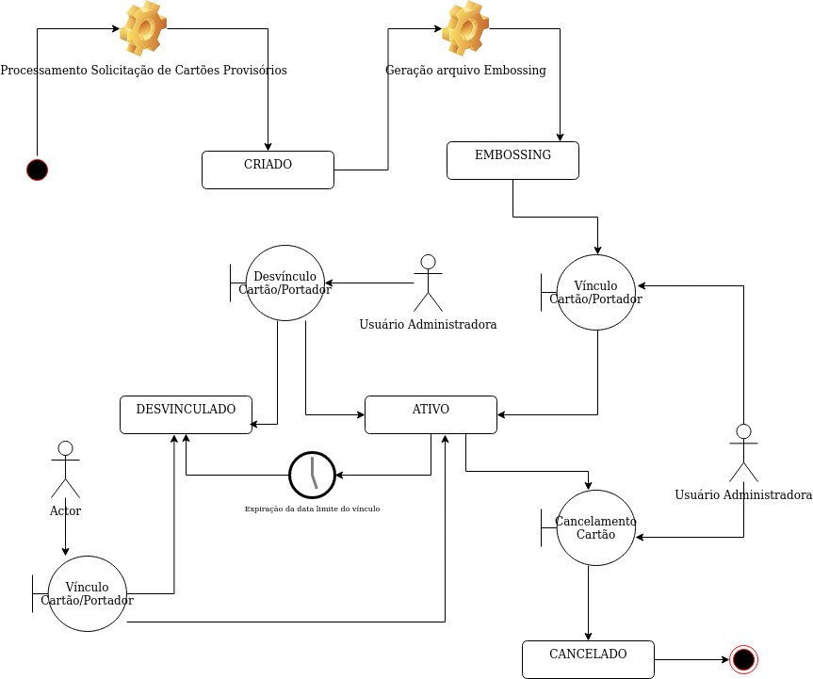

Cartões provisórios têm um ciclo de vidapróprio que os diferem dos cartões padrão. Sua característica de vínculo temporário ao portador acaba obrigando a um tratamento específico desses cartões, o que traz consigo novas funcionalidades e regras de negócio ao sistema de Gestão de Frota. As próximas páginas resumem estas características.

## Descrição de Regras de Negócio e Funcionalidades relacionadas

### Solicitação de Novos Cartões Provisórios (UI)

Nesta interface realiza-se a solicitação de novos cartões que deverão ser gerados e, posteriormente, impressos (embossados) conforme a demanda exigida. A única regra importante salientar aqui é que somente usuários da própria Administradora e/ou da Processadora poderão realizar estas solicitações.

### Processamento de Solicitações de Cartões Provisórios

Após a realização de solicitações durante o operacional diário, seja pela Administradora ou Processadora, estas são efetivamente processadas no final do dia por um job específico, onde são gerados os cartões (status CRIADO).

Para distinção do que ocorre com os cartões padrão, neste momento também é criado um Lote de Embossing específico contendo somente cartões provisórios. **Esta característica vale para todos os projetos Frota**. Apesar da tal característica ser orientada pelo cliente Banpará, que gostaria de diferenciar arquivos de tipos distintos de cartões para seu controle financeiro.

### Geração arquivo Embossing

A geração do arquivo embossing foi adaptada para contemplar as características dos cartões provisórios. A seguir um resumo das adaptações conforme o projeto.

**Banpará/Intelcav**

No projeto Banpará Frota, que tem como embossadora a Intelcav, o arquivo possui uma nomenclatura própria, como neste exemplo: BANP_75_00012_20210722.txt. O número 75 indica que trata-se de um arquivo contendo somente cartões provisórios. Outra alteração trata de onde se identifica atualmente o nome do órgão no plástico (cartão padrão). Neste loca, para os cartões provisórios, o termo CARTAO EXTRA será impresso.

**SmartVale/Paysmart/Jallcard**

Para o projeto SmartVale, que integra com a Paysmart por conta dos dados do chip e tem como embossadora a Jallcard, a única alteração requisitada foi inserir o termo AO PORTADOR na trilha 1, mais especificamente onde atualmente se imprime o nome do portador nos cartões padrão.

### Vínculo de Cartões Provisórios a Portadores (UI)

A vinculação de cartões provisórios ocorre na interface do portador do cartão. Se o portador for do tipo Veículo na interface de Veículos, se portador do tipo Funcionário na interface de Funcionários e se Equipamento na interface de Equipamentos. Nesta interface, o usuário da Administradora ou Processadora informa o cartão provisório e a data limite para utilização do mesmo.

As restrições para que esta operação seja realizada de forma satisfatória são as seguintes:

* + 1. Cartão informado deve estar na base de cartões;
    2. Cartão informado deve ser do tipo Provisório;
    3. Portador não possuir um cartão ativo vinculado;
    4. Cartão provisório informado não esteja vinculado a nenhum outro portador;
    5. Cartão provisório esteja com status EMBOSSING ou DESVINCULADO;
    6. Data limite informada superior a data atual;

No ato do vínculo, o cartão provisório é automaticamente ativado para uso do portador. Todas as transações a partir de então terão em seus históricos a indicação deste novo cartão.

### Desvínculo de Cartões Provisórios a Portadores

O desvínculo dos cartões provisórios ocorre de duas formas distintas:

1. Expiração da data limite para utilização do cartão pelo portador;
2. Usuário da Administradora ou Processadora desvincula cartão na interface de Portador

**Processamento de Expiração de Vínculo de Cartões Provisórios**

Rotina que executa todos os dias dentro do processamento diário onde recupera os cartões provisórios que atingiram a data limite de sua utilização pelos portadores vinculados. Tais cartões são desvinculados dos respectivos portadores e marcados com o status DESVINCULADO.

**Interface de Portador**

Outra forma de realizar o desvínculo de um cartão provisório é pela própria interface de portador (vide manual operacional). A operação só pode ser realizada por usuários da Administradora ou Processadora e, data mesma forma que no processamento de expiração, altera o status do cartão para DESVINCULADO.

### *Reset* e Enviode Senha de Cartão

**Vínculo de um novo portador ao cartão provisório**

Um *reset* de senha de cartão provisório é registrado automaticamente pelo sistema sempre que ocorre a vinculação de um novo portador ao referido cartão. O envio da nova senha por e-mail é programado para ocorrer durante o processamento diário.

Para o modelo de cartão por máquina, o envio da senha ocorre para todos os funcionários associados a máquina. Para o modelo de cartão por funcionário, o e-mail é enviado diretamente ao e-mail do funcionário cadastrado.

**Associação de um novo funcionário a máquina**

Em um cenário onde um novo funcionário é associado a uma máquina que possua um cartão provisório, o envio da senha atual do cartão também é registrada e enviada no job diário ao e-mail do novo funcionário associado a máquina